Witam Was ponownie i przekazuję materiały z techniki
Temat: Piramida zdrowego żywienia
Ułożenie prawidłowego jadłospisu ułatwia tzw. Piramida Zdrowego Żywienia która w graficznej formie jak często powinniśmy spożywać produkty z danej grupy

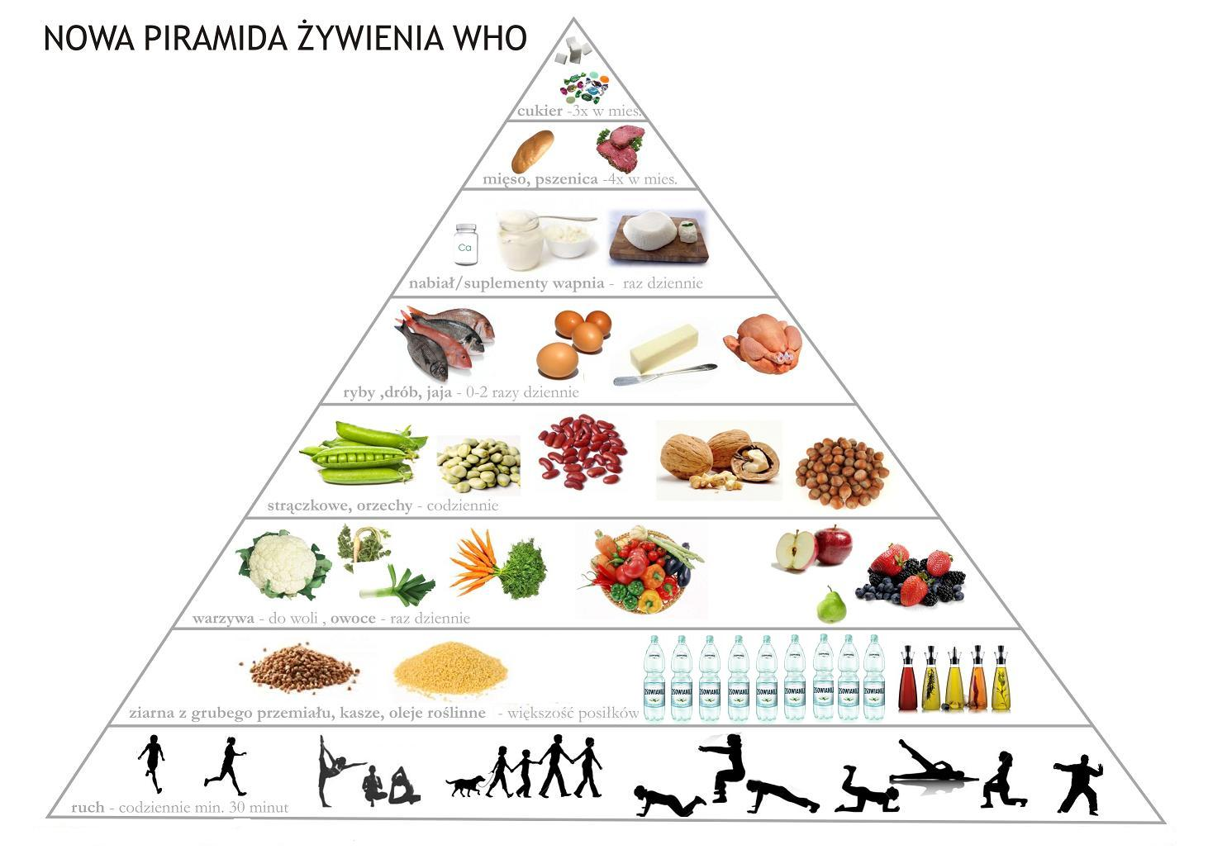

Światowa organizacja zdrowia opublikowała tzw. nową piramidę żywienia i widać że u podstawy zdrowego żywienia umieszczony jest ruch

Temat: Zdrowe żywienie – kanapki z witaminami

Bardzo proszę aby każdy z Was przygotował samodzielnie piękną kanpkę na której znajdą się różne produkty następnie proszę jej zrobić zdjęcie i do mnie wysłać – jest to zadanie na ocenę.

Pozdrawiam Was wszystkich i życzę smacznego. Poczęstujcie swoimi kanapkami rodziców.

